
Министерство образования и молодежной политики Свердловской области
ГАПОУ СО «Екатеринбургский колледж транспортного строительства»

Отчёт по программе «Практическое занятие 18
Работа с JSON-данными.»

Выполнил: Гребенюков Иван Александрович
Группа: ПР-21
Преподаватель: Мирошниченко Г. В.
2023

Задание:
Разработать мобильное приложение, информация в приложении должна сохраняться в SharedPreferences, в формате JSON. Приложение должно содержать:
- приветственный экран с авторизацией пользователя, проверкой ввода на пустоту и сохранением информации о пользователе через механизм SharedPreferences;
- содержать форму ввода данных;
- экран для вывода сохраненной информации.
Входные данные:
- login (String) – логин;
- password (String) – пароль;
- title (String) – название фильма
- genre (String) – жанр фильма
- imagePath (String) – путь к картинке
Выходные данные:
- Список ListView, в котором отображаются все фильмы из SharedPreferences;
- Сообщения пользователю об ошибках в Toast.makeText.

Листинг программы:
LogInActivity.kt
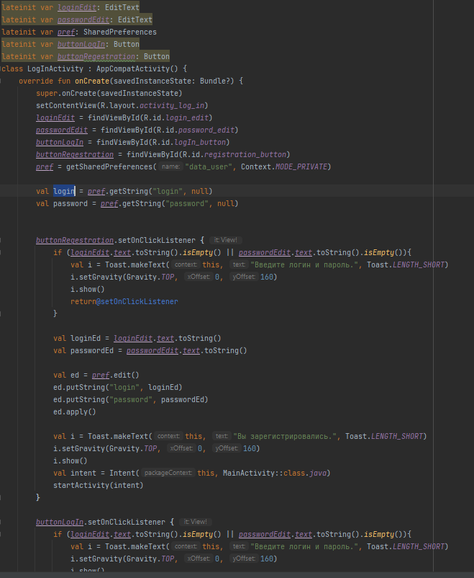
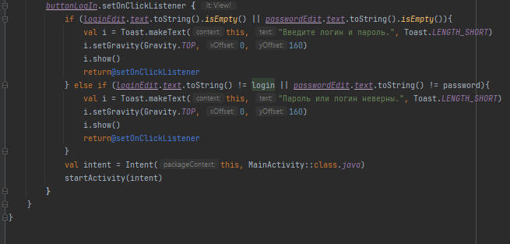

MainActivity.kt
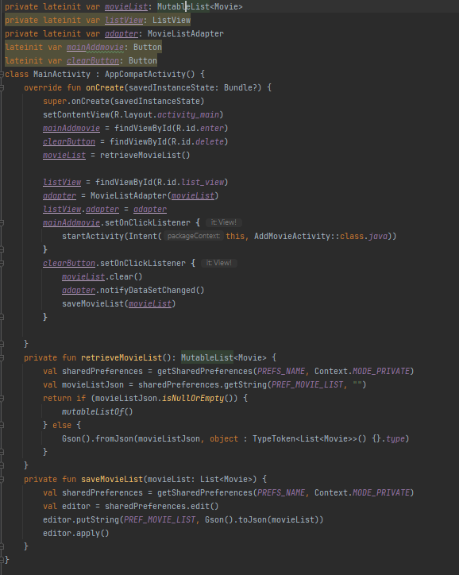
AddMovieActivity.kt
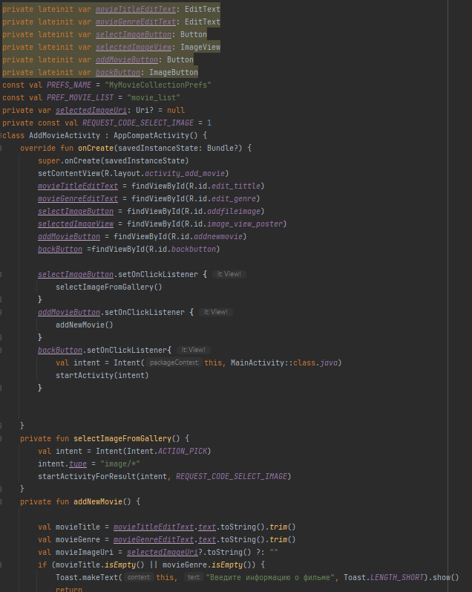
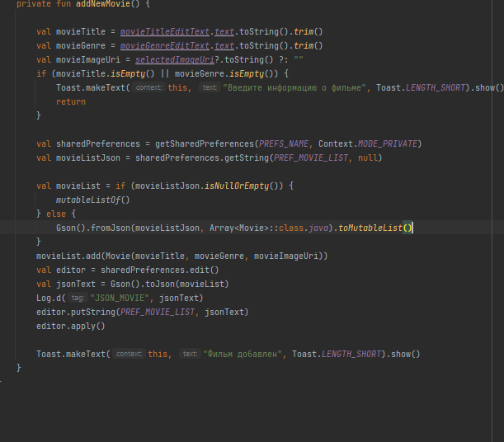
activity_main.xml
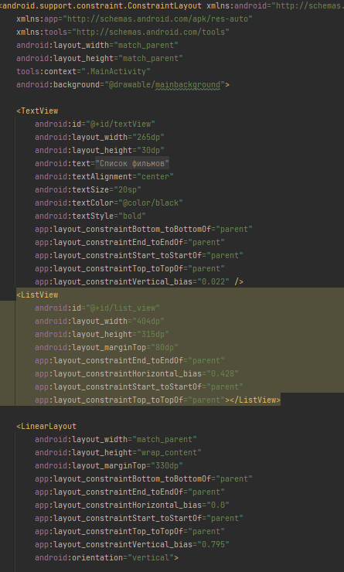
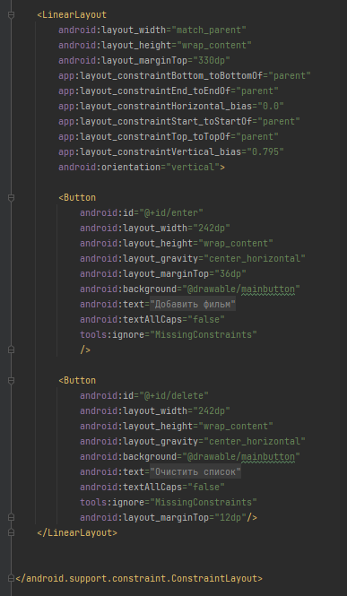
activity_log_in.xml
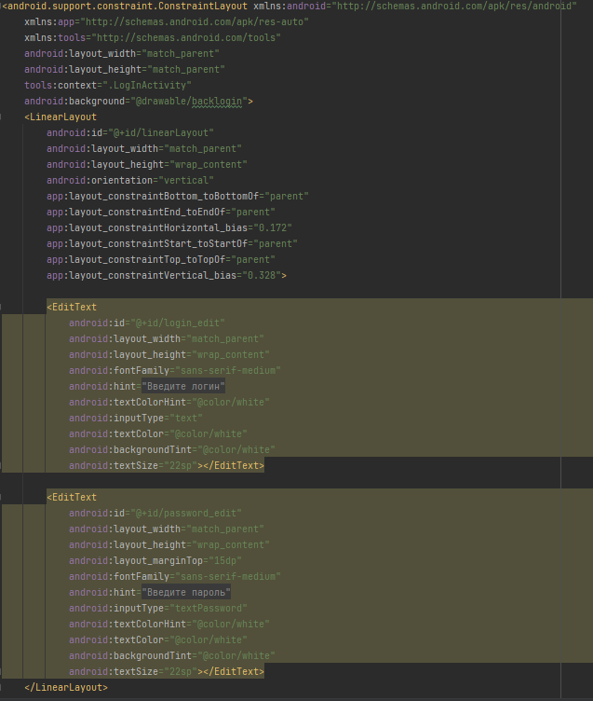
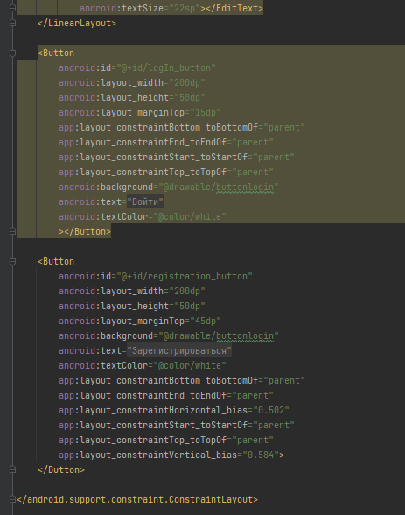
activity_add_movie.xml
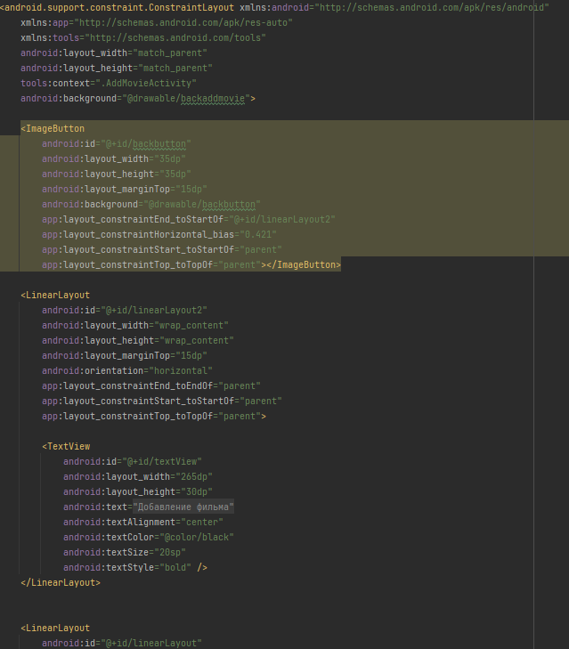
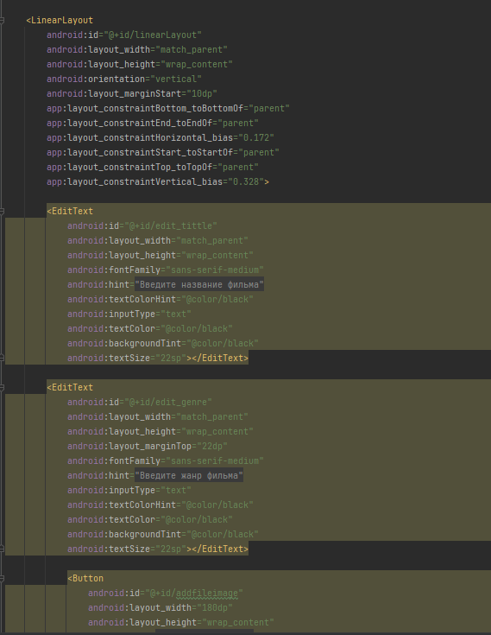
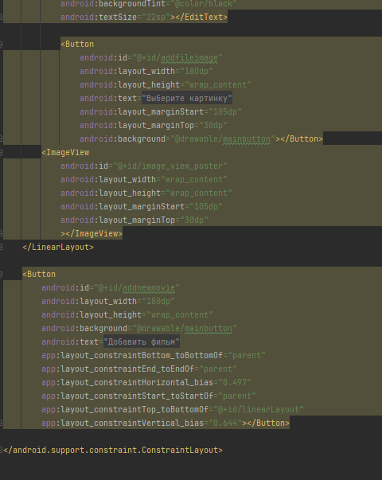
Movie.kt
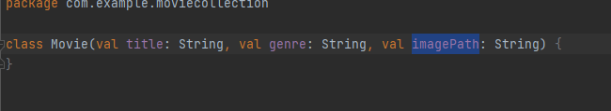
MovieListAdapter.kt
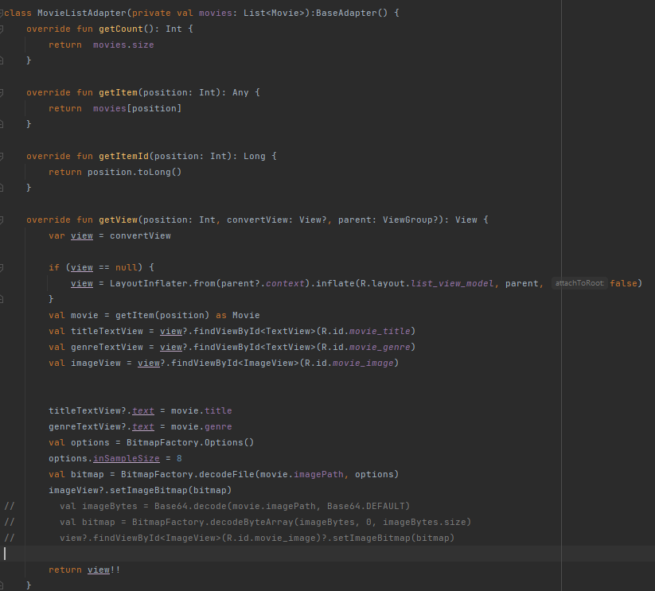
list_view_model.xml
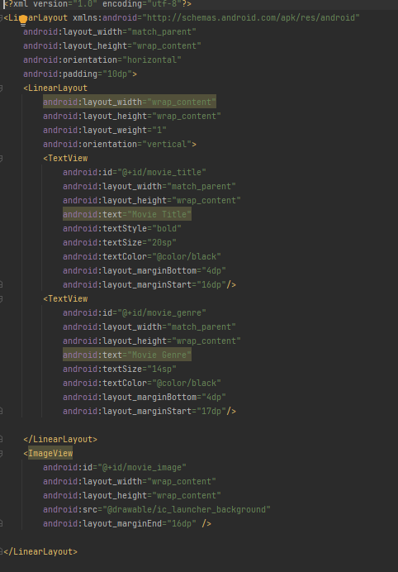
strings.xml
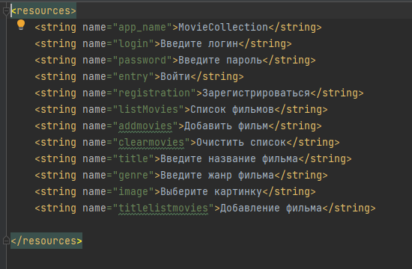
colors.xml
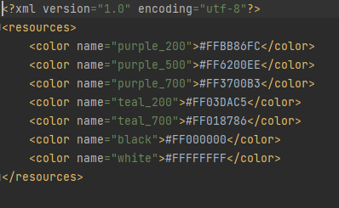
AndroidManifest.xml
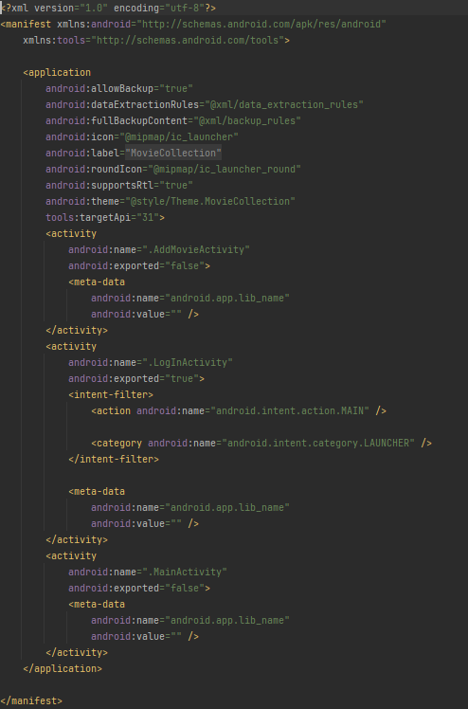

Экран 1
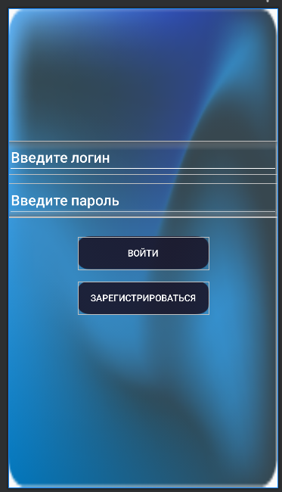
Экран 2
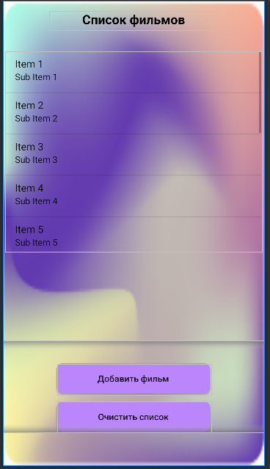
Экран 3.
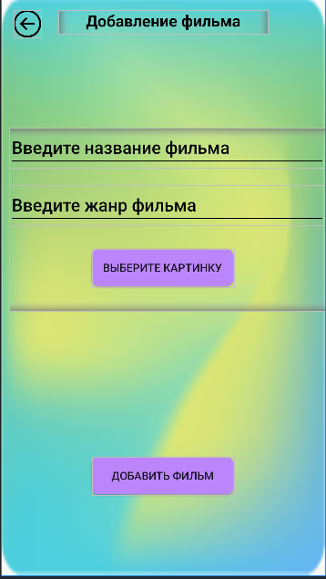

Блок-схемы:
MainActivity
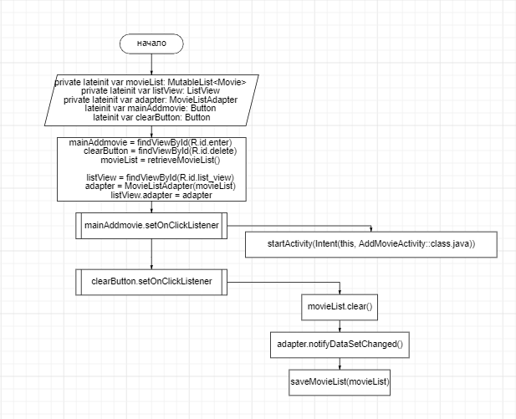
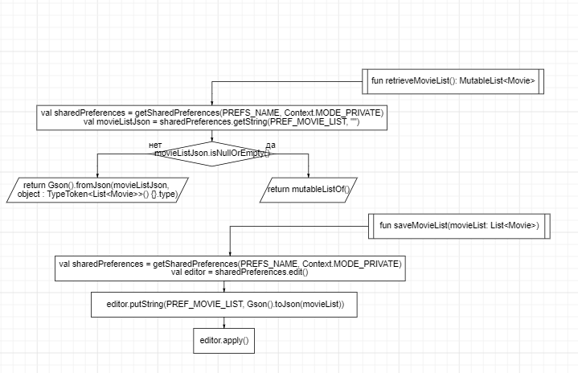

AddMovieActivity
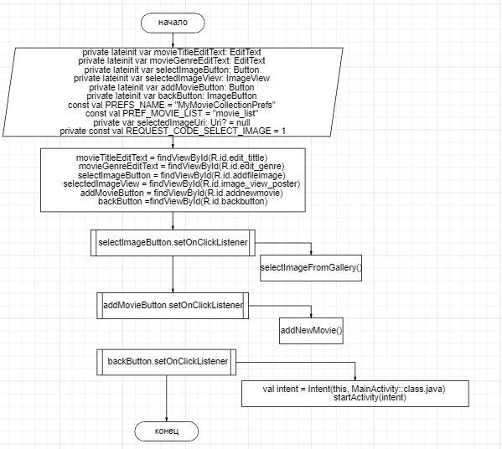
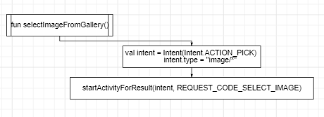
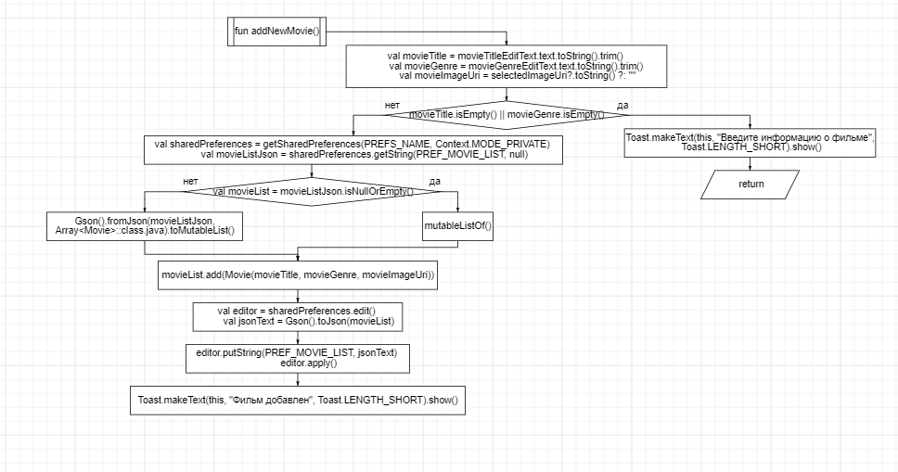
LogInActivity
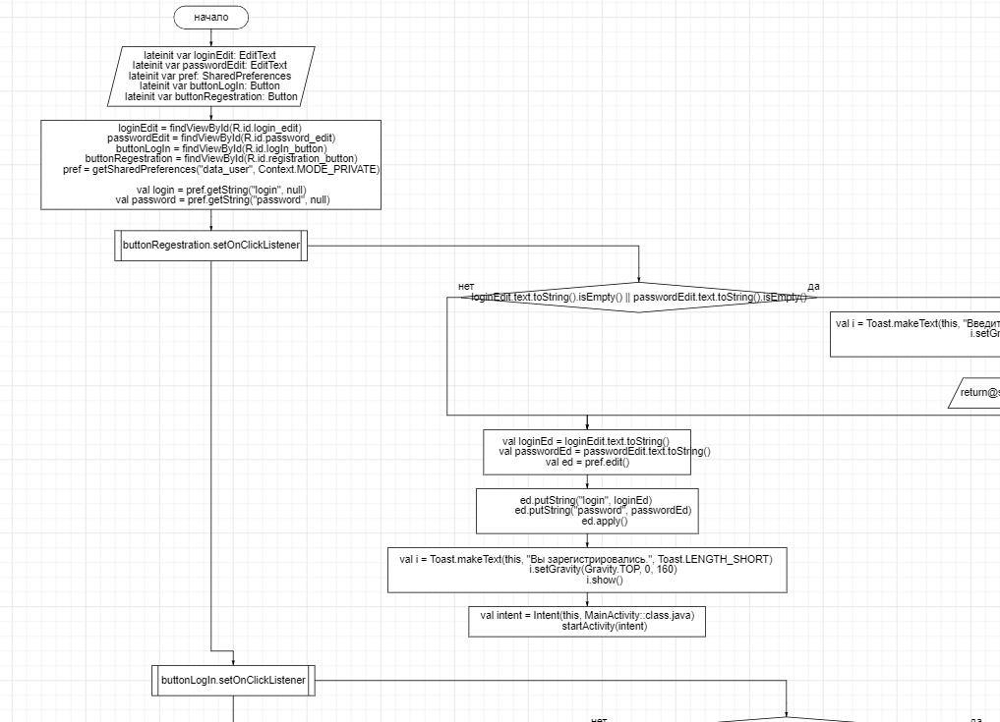
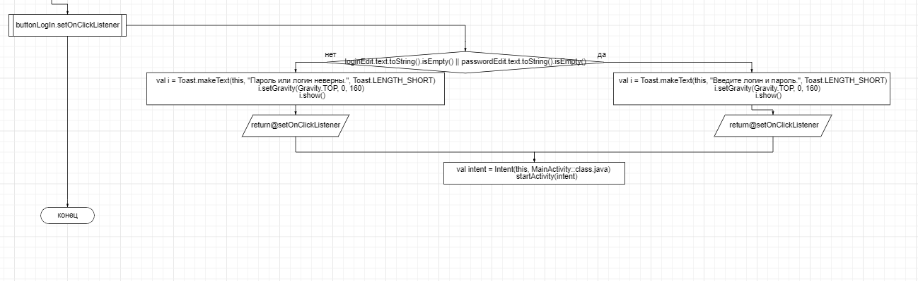
Тестовые ситуации:
Имеется проверка на пустоту строк:
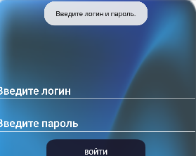
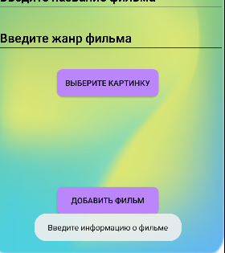
Вывод: Я научился работать с форматом данных JSON на языке Kotlin. С помощью механизма SharedPreference реализовал простые макеты экранов с сохранением информации в формате JSON. Научился работать с ListView.

